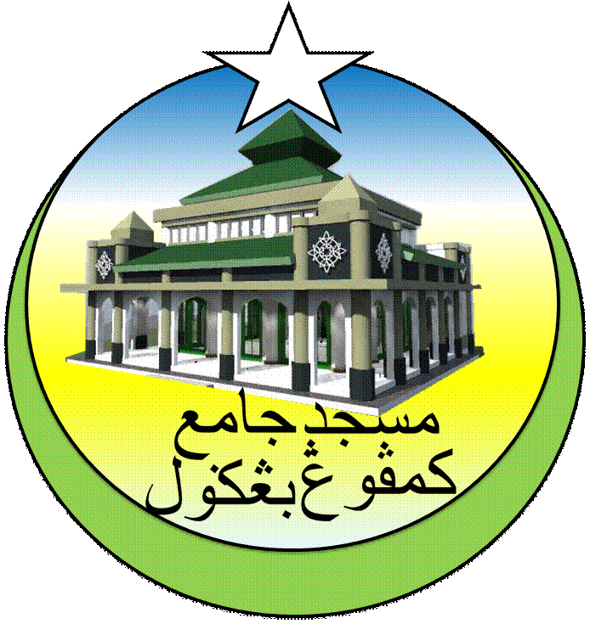**MASJID JAMEK KAMPUNG BANGGOL**

**JALAN POKOK SENA**

**13220 KEPALA BATAS**

**PULAU PINANG**

**TELEFON : PENGERUSI ( 0134261646 ), SETIAUSAHA ( 0134336532 )**

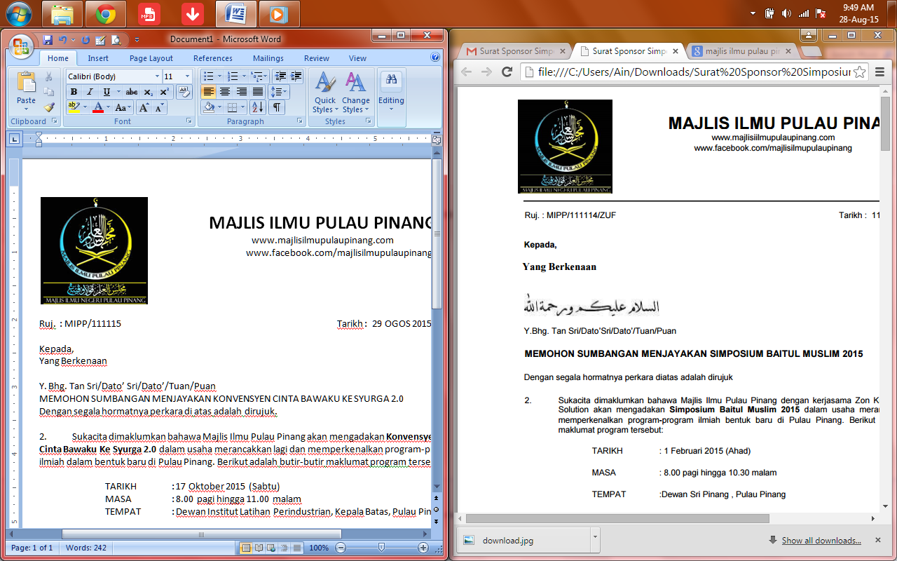Tarikh : 28 Ogos 2017

Kepada:

**KEPADA SESIAPA YANG BERKENAAN**

Tuan,

**PENGESAHAN ANAK QARYAH**

Saya mengesahkan bahawa Che Asma Binti Mustapha

No. Kad pengenalan : 491021-07-5634

Beralamat : 11-A, Halaman Temenggong, Taman Koskam, 13200, Kepala Batas, P. Pinang

………………………….

( Tandatangan & Cop Pengerusi Qaryah )

Nama :

No. KP:

Tarikh :

***“MASJID DAN MASYARAKAT SALING MENCINTAI, ISLAM DIMARTABAT DI MAQAM TERTINGGI”***